**Proyecto Final Introducción a las Bases de datos**

Diseñar y desarrollar una base de datos en MySQL que refleje la relación 1:N entre tablas, aplicando claves primarias, foráneas, consultas básicas, joins, estadísticas y manipulación de datos (insertar, actualizar y eliminar).

**Estructura del proyecto**

Tendremos un sistema de gestión académica simple con estas entidades:

* **Departamento**
* **Estudiante**
* **Profesor**
* **Curso**
* **Clase**
* **Inscripcion**
* **Calificacion**

**Insertar**

Insertar 100 Registro en cada tabla

**Consultas Basicas Y avanzada**

1. Mostrar el nombre y apellido de todos los estudiantes ordenados alfabéticamente por apellido.

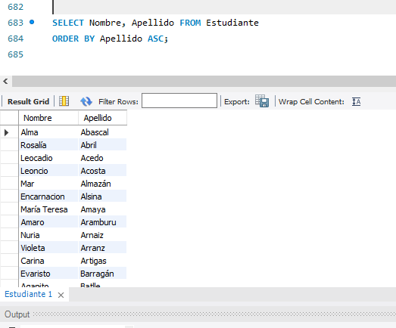

1. Mostrar todos los cursos que tienen más de 3 créditos.

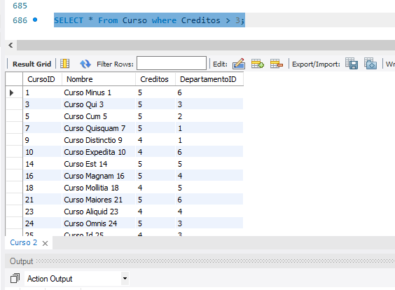

1. Mostrar el nombre del estudiante y el nombre del curso en el que está inscrito (INNER JOIN).

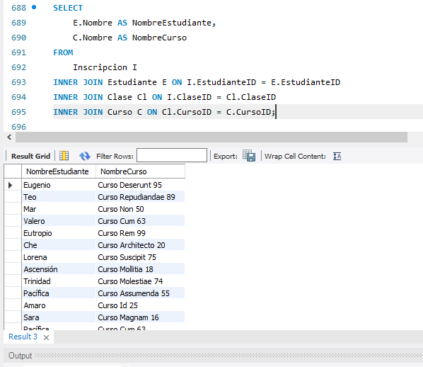

1. Mostrar todos los estudiantes y, si están inscritos, el curso correspondiente (LEFT JOIN).

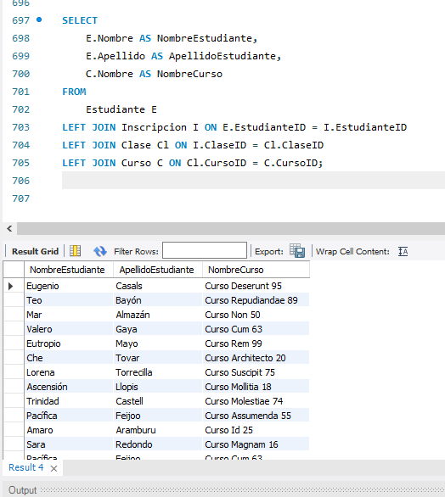

1. Mostrar todos los cursos, incluyendo los que aún no tienen estudiantes inscritos (RIGHT JOIN).

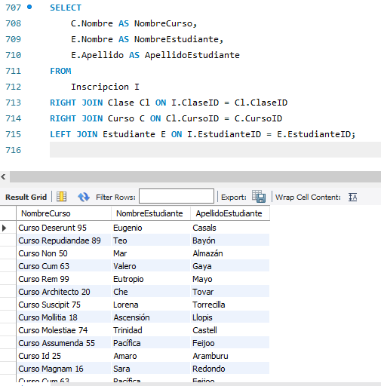

1. Contar cuántos estudiantes hay por departamento.

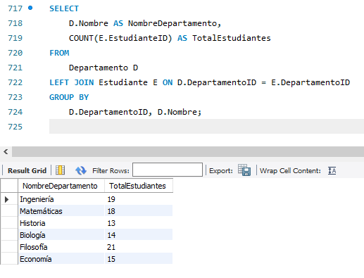

1. Calcular el promedio de notas por estudiante.

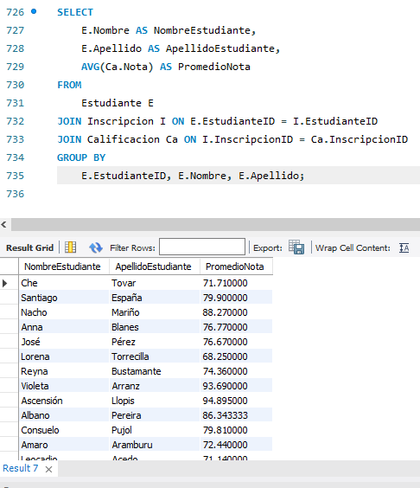

1. Mostrar la nota máxima y mínima por clase.

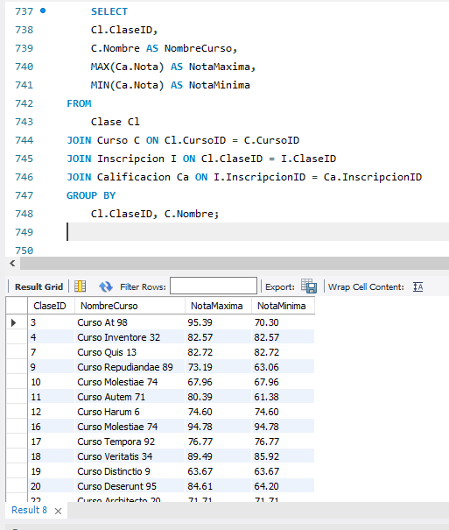

1. Mostrar los **5 estudiantes** con el **mayor promedio de notas**.

. 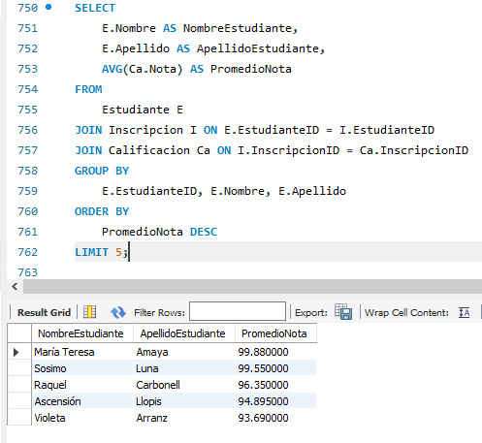

**Actualizar y borrar**

1. Cambiar el correo electrónico de un estudiante

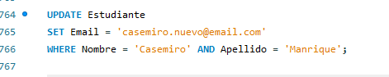

1. Eliminar una inscripción de un estudiante

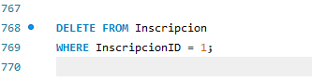

Como entregar:

En el mismo repositorio de Bases de datos subir una carpeta que diga Trabajo final y agregar el link del repositorio al siguiente URL:

<https://docs.google.com/spreadsheets/d/1Aok9n7cke_G16fXLlgS_V_WXCdAkiCCPOu8bgR63zUo/edit?gid=0#gid=0>

Fecha de entrega final: Lunes 5 de Mayo 2025